อย.เตือน ผลิตภัณฑ์เสริมอาหารนม Nutri Gout อวดอ้างสรรพคุณเกินจริง และไม่ได้ขออนุญาต
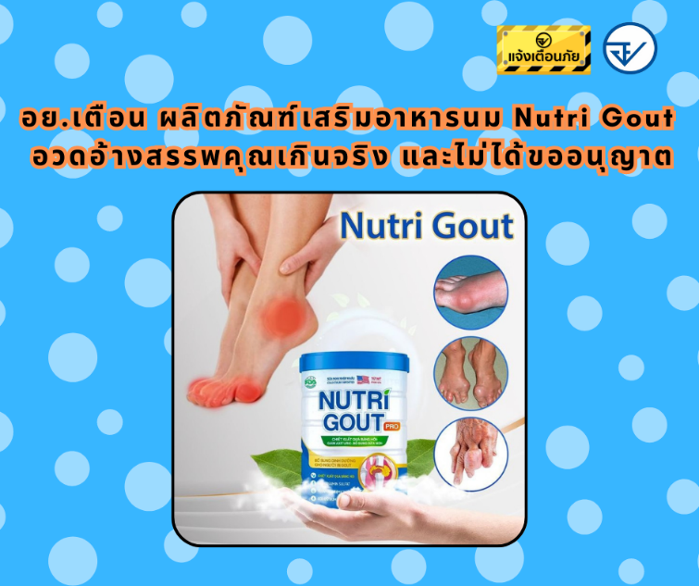

เภสัชกรวีระชัย นลวชัย รองเลขาธิการคณะกรรมการอาหารและยา เผย อย. ได้รับเรื่องร้องเรียนจากผู้บริโภคว่าพบการโฆษณาผลิตภัณฑ์เสริมอาหารนม Nutri Gout จากร้านค้าออนไลน์ ระบุสรรพคุณ “...การรักษาโรคเก๊าท์ที่บ้าน ไม่มียา – ไม่มีผลข้างเคียง...ป้องกันข้อเข่าเสื่อมและภาวะแทรกซ้อนของข้อต่อ...ป้องกันโรคกระดูกพรุน...ช่วยเร่งกระบวนการกำจัดยูริกพร้อมกับลดอาการปวด บวม และข้ออักเสบ...ฟื้นฟูการทำงานของไต...ป้องกันโรคหัวใจและหลอดเลือด เบาหวาน ภาวะหัวใจล้มเหลว...”
สำนักงานคณะกรรมการอาหารและยา (อย.) ได้ตรวจสอบข้อเท็จจริง พบว่า เป็นการโฆษณาคุณประโยชน์ คุณภาพ หรือสรรพคุณของผลิตภัณฑ์อาหารอันเป็นเท็จหรือเป็นการหลอกลวงให้เกิดความหลงเชื่อโดยไม่สมควร ไม่ขออนุญาตโฆษณา และไม่ได้ขออนุญาตผลิตภัณฑ์กับ อย. ซึ่งขณะนี้ อยู่ระหว่างสืบหากลุ่มผู้กระทำผิด พร้อมทั้งเฝ้าระวังการจำหน่ายผลิตภัณฑ์ในท้องตลาด หากพบการกระทำผิดเพิ่มเติมจะดำเนินการตามกฎหมายต่อไป
ข้อแนะนำ
ขอแนะนำผู้บริโภคว่า ก่อนเลือกซื้อผลิตภัณฑ์สุขภาพควรให้ความสำคัญกับการตรวจสอบข้อมูลการอนุญาตผลิตภัณฑ์ ซึ่งสามารถตรวจสอบได้ที่ www.fda.moph.go.th หรือผ่าน Line@FDAThai, Facebook : FDAThai และควรพิจารณาเนื้อหาการโฆษณาของผลิตภัณฑ์ อย่าหลงเชื่อโฆษณาที่โอ้อวดสรรพคุณเกินจริง ทั้งนี้ ผู้บริโภคสามารถตรวจสอบการได้รับอนุญาตโฆษณาผลิตภัณฑ์อาหาร ยา เครื่องมือแพทย์ และผลิตภัณฑ์สมุนไพร ผ่านทางหน้าเว็บไซต์ อย. หมวดบริการประชาชน หัวข้อสืบค้นใบอนุญาตโฆษณา กรณีมีปัญหาสุขภาพควรปรึกษาแพทย์เพื่อรับการรักษาที่ถูกวิธี ทั้งนี้ หากมีข้อสงสัยเรื่องความปลอดภัยของผลิตภัณฑ์สุขภาพ สามารถสอบถาม หรือแจ้งร้องเรียนได้ที่สายด่วน อย. 1556 หรือผ่าน Line@FDAThai, Facebook : FDAThai หรือ E-mail : 1556@fda.moph.go.th ตู้ ปณ. 1556 ปณฝ. กระทรวงสาธารณสุข จ.นนทบุรี 11004 หรือสำนักงานสาธารณสุขจังหวัดทั่วประเทศ
***********************************************
วันที่เผยแพร่ข่าว 25 กรกฎาคม 2567 ข่าวแจก 210 / ปีงบประมาณ พ.ศ. 2567

